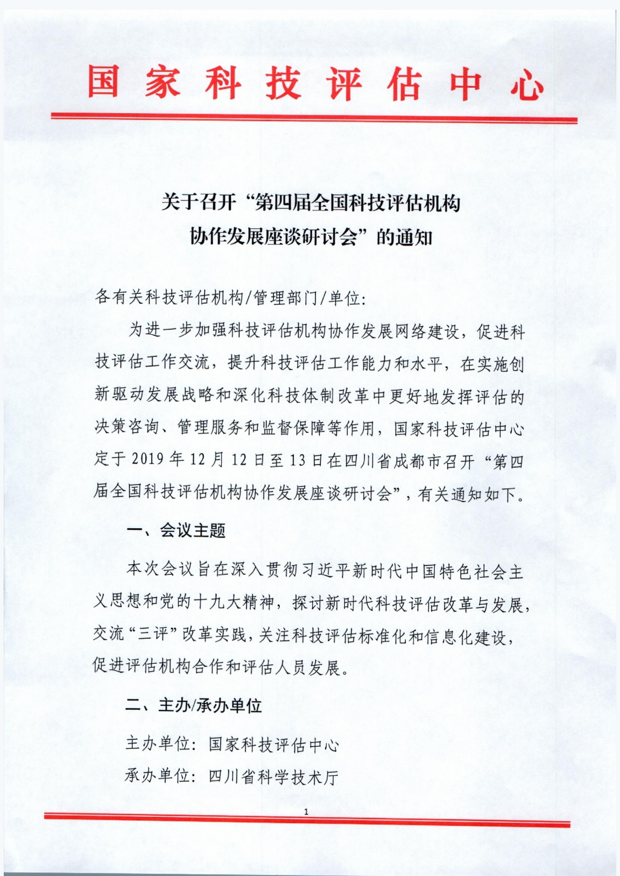
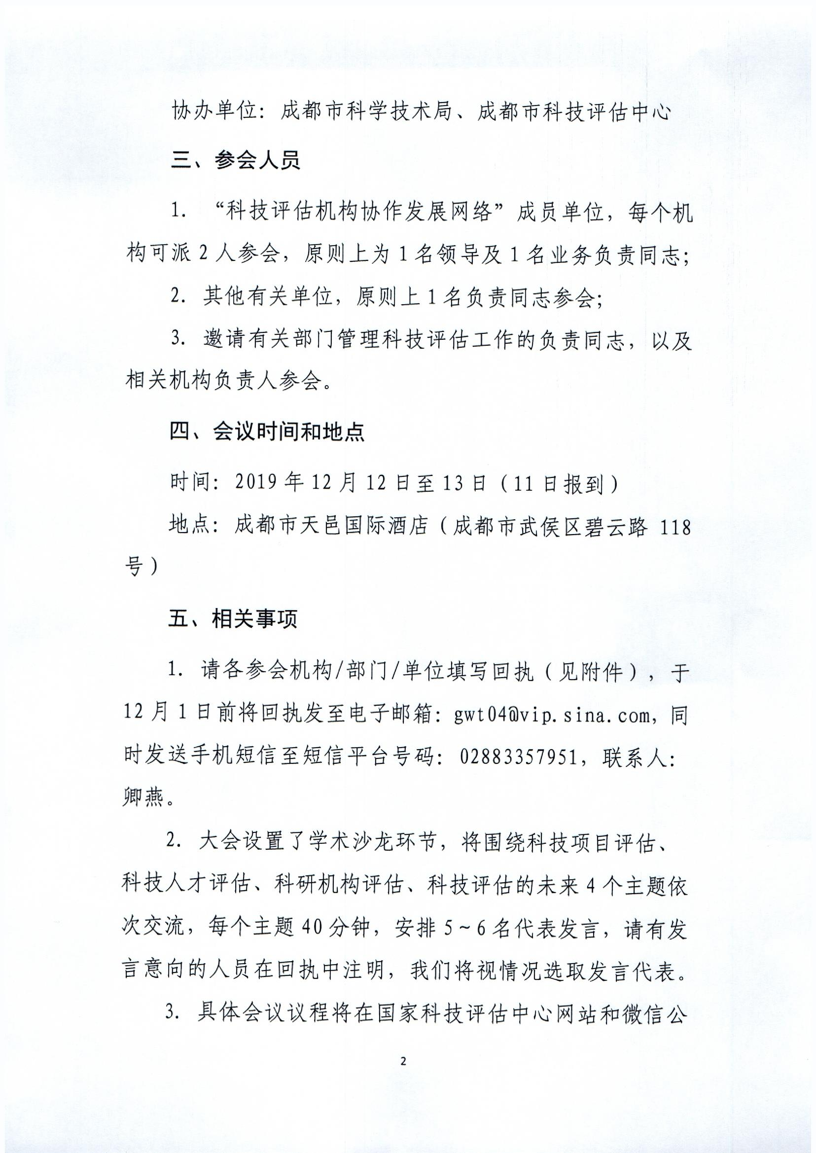
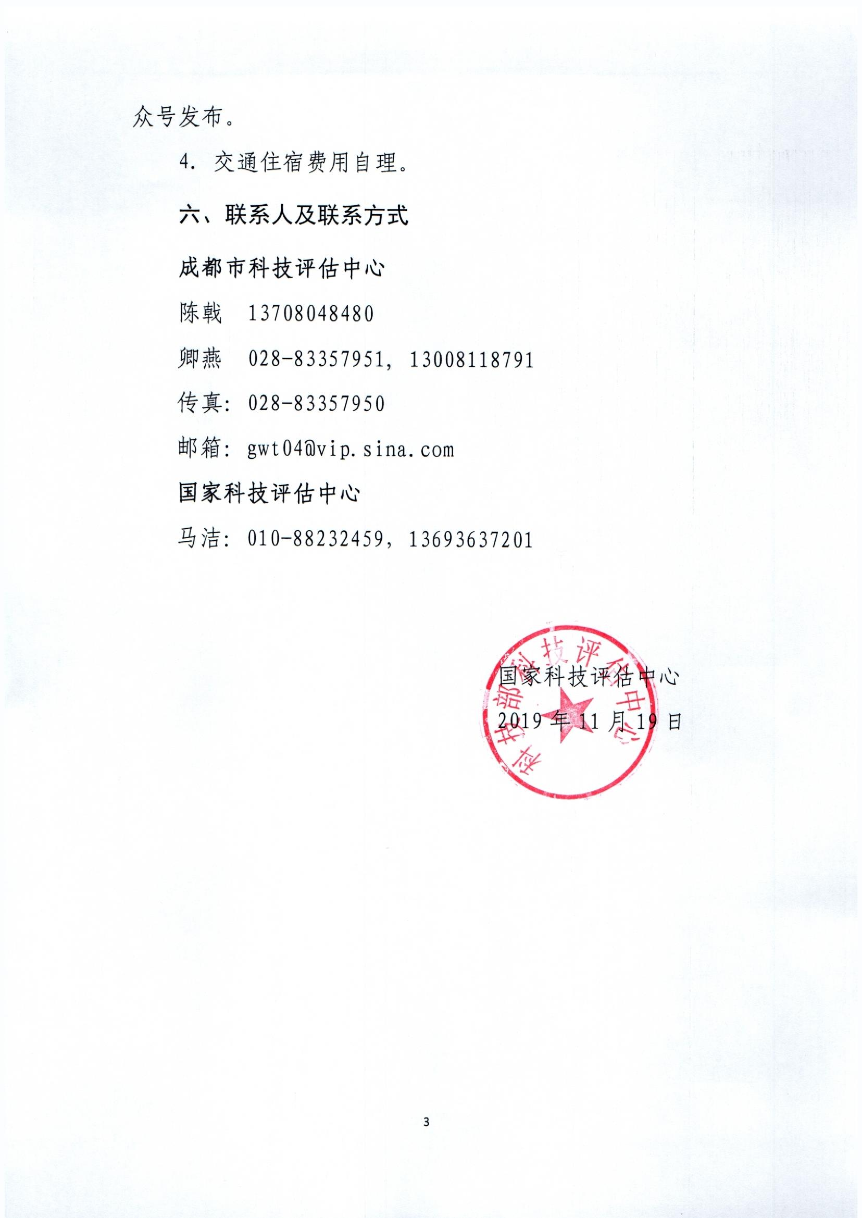
附件：
参 会 代 表 回 执
单位名称：
姓名 | 性别 | 年龄 | 民族 | 职务/职称 | 手机 | 电子邮箱 | 住宿需求 | 学术沙龙发言意向（可选）
 |  |  |  |  |  |  | □单间（单住）  □标间（合住）  □自行解决 | □科技项目评估  □科技人才评估  □科研机构评估  □科技评估的未来
 |  |  |  |  |  |  | □单间（单住）  □标间（合住）  □自行解决 | □科技项目评估  □科技人才评估  □科研机构评估  □科技评估的未来
注：
1.会议及住宿地址：成都市天邑国际酒店(成都市武侯区碧云路118号)，350元/天（单间、标间）。
2.如有特殊住宿要求请致电会务组咨询或自行选择住宿酒店。
3.回执请于12月1日前发送邮箱: gwt04@vip.sina.com，短信告知：02883357951（卿燕）。

关于会议地点周边交通的说明

起始地 | 名称/位置 | 至酒店距离 | 如何到达酒店
机场 | 成都双流国际机场 | 约16.4公里 | 1. 乘出租车（约40元），约25分钟到达酒店。  2. 航站楼乘坐地铁10号线，太平园站下车转地铁3号线，至红牌楼站B出口出站。
火车站 | 成都东站（高铁站） | 约16.7公里 | 1. 乘出租车（约40元），约25分钟到达酒店。  2. 乘坐地铁2号线，春熙路站下车转地铁3号线，至红牌楼站B出口出站。
火车站 | 成都站（火车北站） | 约9.7公里 | 1. 乘出租车（约25元），约25分钟到达酒店。  2. 乘坐地铁1号线，省体育馆站下车转地铁3号线，至红牌楼站B出口出站。

